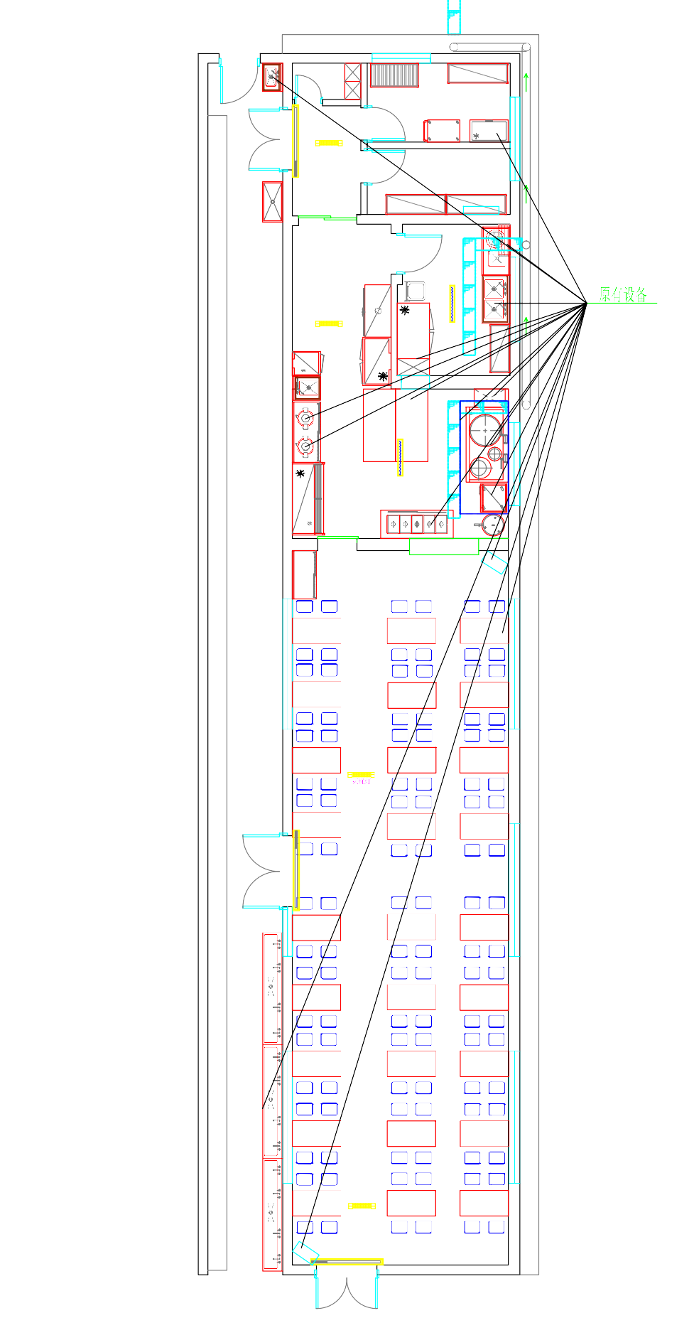

花池

下水沟

下水管道

更
水池
更衣室 衣柜

米面架
花池
四层平板货架

主副食库

风幕
机 灭蝇灯

平板车

毛菜间
下
卧 式 冰 柜 水管道

拖把
池 四层平板货架 四层平板货架
壁挂式空调
垃 电

单 圾
星 桶
收
餐
切配间下 台
热 花池
水器

切配室
灭蝇灯

留样
柜单
星水池

电饭煲

双门125。消毒柜

四门双温冰柜

双层平板

移动垃圾桶

双 门 保 鲜工作台

传递窗口双
层平板
紫 水
外 盖 双
线 板 星
消 水
毒 池
灯
四
层平板
货 下
架 水
管道
拼台
油烟净化一体机

工 工
电 作 紫 作
饭 台 外 台
煲 线
消
毒灯
点 主操作间
菜柜

五格保温售饭工作柜
下
水 70大锅
盖 连小炒板

单门蒸饭车
节能煮面桶(电热)

稀饭工

^{作} 餐厅
台

风幕机

长形洗碗池

灭蝇灯

风幕机

售饭窗口

AufkAdoe

